**ENTREGA PRIMER SPRINT EQUIPO 2 CICLO III**

ANGIE GARAY MONDRAGÓN

ALBA LILIANA FONSECA

KATHERIN GUTIERREZ ZAPATA

KEVIN ARGEL BAUTISTA

EDWARD JOHANNES URIBE SIERRA

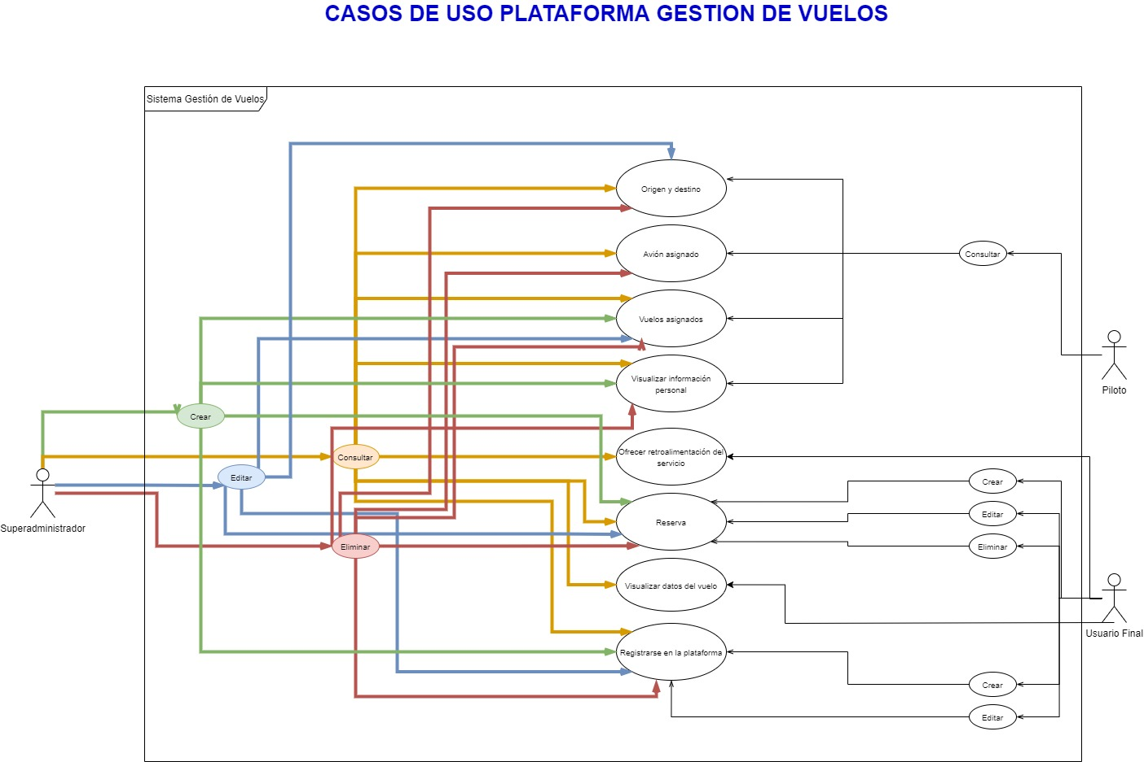

[Diagrama casos de uso](https://app.diagrams.net/#G1lVGCU1UsMunOHFLWTYAnOwcKmYfFS-RI)

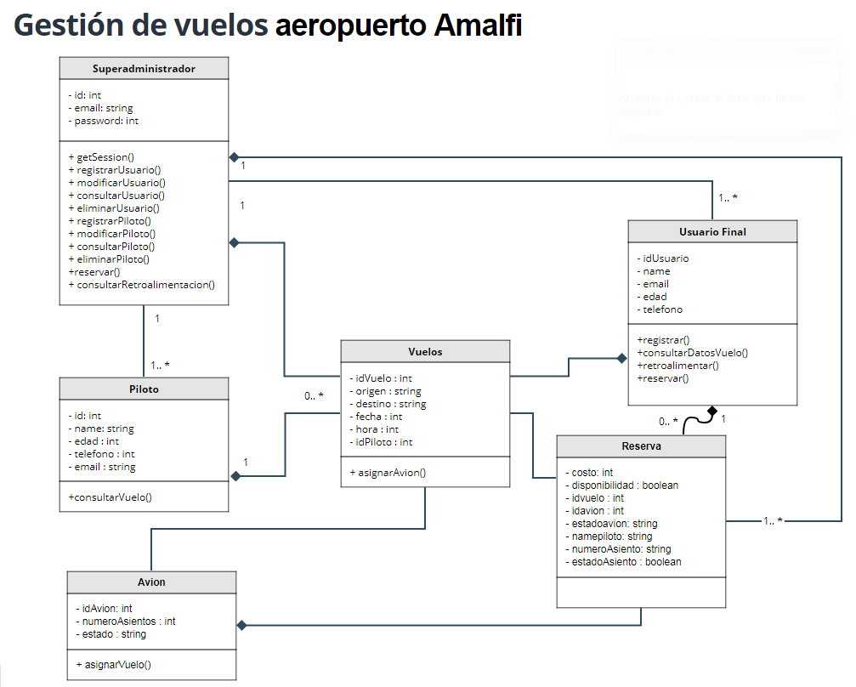

[Diagrama de clases](https://app.moqups.com/Z911NuHvve/edit/page/aa458c046)

**CHECKLIST CASOS DE USO Y DIAGRAMA DE CLASES**

| **Casos de uso** | **Propósito** | **Actores** | **Diagrama de clases** | |
| --- | --- | --- | --- | --- |
| **Si** | **No** |
| Registrarse en plataforma | Registrar en la plataforma a los usuarios para que ingresen sus datos al sistema. | Superadministrador  Usuario final | **X**  **X** |  |
| Reserva | Realizar la reserva de vuelos | Superadministrador  Usuario final | **X**  **X** |  |
| Datos del vuelo | Poder visualizar la información completa de la reserva y del vuelo. | Superadministrador  Usuario final | **X**  **X** |  |
| Retroalimentación | Brindar una opinión de la calidad del servicio brindado por la aerolínea. | Superadministrador  Usuario final | **X**  **X** |  |
| Información personal | Permitir la visualización de los datos personales del piloto. | Superadministrador  Piloto | **X**  **X** |  |
| Vuelos asignados | Visualizar los vuelos asignados al piloto | Superadministrador  Piloto | **X**  **X** |  |
| Avión asignado | Visualizar los aviones asignados al piloto | Superadministrador  Piloto | **X**  **X** |  |
| Origen y destino | Visualizar el origen y destino de cada vuelo asignado. | Superadministrador  Piloto | **X**  **X** |  |

**CASO DE USO REGISTRARSE EN LA PLATAFORMA**

| **Caso de uso** | **Registrarse en la plataforma** |
| --- | --- |
| **Actores** | **Usuario Final , Superadministrador** |
| **Propósito** | **Registrar en la plataforma a los usuarios** |
| **Resumen** | **Por medio de la plataforma el usuario realiza el registro ingresando sus datos al sistema y también puede modificarlos. El superadministrador puede igualmente consultar, ingresar, modificar y eliminar registros.** |
| **Precondiciones** | **Es necesario validar el usuario** |
| **Flujo de eventos** | |
| **Actor** | **Sistema** |
| **1. El usuario ingresa datos (id, name, email, edad, teléfono).**  **4. El usuario puede editar el registro.** | **2. El sistema comprueba que el usuario no esté registrado.**  **3. El sistema realiza el registro.**  **5. El sistema valida el registro y permite la edición.** |

**CASO DE USO RESERVA**

| **Caso de uso** | **Reservar vuelos** |
| --- | --- |
| **Actores** | **Superadministrador, Usuario final** |
| **Propósito** | **Realizar la reserva de vuelos.** |
| **Resumen** | **El usuario puede acceder a la información de los vuelos disponibles y reservar el que necesita o cancelar si ya tiene una registrada. El superadministrador puede igualmente consultar, ingresar, modificar y eliminar las reservas registradas del usuario.** |
| **Precondiciones** | **Validar disponibilidad del vuelo.** |
| **Flujo de eventos** | |
| **Actor** | **Sistema** |
| **1. El usuario solicita la reserva.**  **4. El usuario confirma la reserva.**  **6. El usuario puede consultar una reserva usando código de reserva.**  **8. El superadministrador puede modificar o eliminar una reserva.** | 1. **El sistema valida la disponibilidad del vuelo.** 2. **El sistema solicita confirmación de reserva.**   **5. El sistema realiza la reserva.**  **7. El sistema muestra la información relacionada con el código de reserva.**  **9. El sistema permite editar una reserva o eliminarla.** |

**CASO DE USO DATOS DE VUELO**

| **Caso de uso** | **Visualizar datos de vuelo** |
| --- | --- |
| **Actores** | **Usuario final, superadministrador** |
| **Propósito** | **Poder visualizar la información completa de la reserva y del vuelo.** |
| **Resumen** | **Después de realizada la reserva el usuario puede por medio del código de reserva visualizar la información del vuelo. El superadministrador puede igualmente consultar la información del vuelo reservado.** |
| **Precondiciones** | **Haber realizado una reserva.** |
| **Flujo de eventos** | |
| **Actor** | **Sistema** |
| **1. El usuario ingresa código de reserva.** | **2. El sistema valida la existencia del código de reserva.**  **3. Muestra información del vuelo (código, avión, piloto, capacidad, estado).** |

**CASO DE USO RETROALIMENTACIÓN DEL SERVICIO**

| **Caso de uso** | **Retroalimentar el servicio** |
| --- | --- |
| **Actores** | **Usuario final, superadministrador.** |
| **Propósito** | **Brindar una opinión de la calidad del servicio brindado por la aerolínea.** |
| **Resumen** | **Al momento de finalizar el vuelo el usuario puede brindar una retroalimentación respecto a la calidad del servicio brindado. El superadministrador puede por medio del código de vuelo visualizar la opinión suministrada por el usuario.** |
| **Precondiciones** | **Haber usado y finalizado el servicio de la aerolínea.** |
| **Flujo de eventos** | |
| **Actor** | **Sistema** |
| **1. El usuario ingresa el número de vuelo.**  **3. El usuario ingresa la retroalimentación del servicio en ese vuelo.**  **5. El superadministrador puede consultar la retroalimentación del servicio.** | **2. El sistema valida el número del vuelo finalizado más reciente.**    **4. El sistema guarda y almacena la retroalimentación.**  **6. El sistema muestra la información guardada para ese vuelo.** |

**CASO DE USO INFORMACION PERSONAL**

| **Caso de uso** | **Visualizar información personal** |
| --- | --- |
| **Actores** | **Piloto, Superadministrador** |
| **Propósito** | **Permitir la visualización de los datos personales del piloto.** |
| **Resumen** | **Al momento de ingresar a la plataforma el piloto puede visualizar por medio de su id su información personal. El Superadministrador puede crear, consultar y eliminar esta información.** |
| **Precondiciones** | **Estar registrado en la plataforma.** |
| **Flujo de eventos** | |
| **Actor** | **Sistema** |
| **1. Ingresa el código del piloto.**  **4. El superadministrador puede consultar la información del piloto ingresando el código.** | **2. Valida el código de piloto.**  **3. Muestra la información del piloto.**  **5. El sistema muestra la información del piloto.** |

**CASO DE USO VUELOS ASIGNADOS**

| **Caso de uso** | **Visualizar vuelos asignados** |
| --- | --- |
| **Actores** | **Superadministrador, piloto** |
| **Propósito** | **Visualizar los vuelos asignados al piloto** |
| **Resumen** | **Después de ingresar en la plataforma el piloto tiene la opción de visualizar los vuelos que tiene asignados. igualmente el superadministrador puede crear, consultar, modificar o eliminar esta información.** |
| **Precondiciones** | **El piloto debe estar registrado en la plataforma y con el usuario vigente.** |
| **Flujo de eventos** | |
| **Actor** | **Sistema** |
| **1. El piloto/superadministrador ingresa su código.**  **3. El piloto/superadministrador solicita ver vuelos asignados.** | **2. El sistema valida el código.**  **4. El sistema muestra los vuelos asignados al código del piloto.** |

**CASO DE USO AVION ASIGNADO**

| **Caso de uso** | **Ver avión asignado** |
| --- | --- |
| **Actores** | **Superadministrador, piloto** |
| **Propósito** | **Visualizar los aviones asignados al piloto** |
| **Resumen** | **Después de ingresar en la opción de los vuelos asignados el piloto puede visualizar los aviones registrados a cada vuelo asignado. El superadministrador puede eliminar y consultar el avión asignado.** |
| **Precondiciones** | **El piloto debe estar registrado en la plataforma y con el usuario vigente. Debe tener vuelos asignados** |
| **Flujo de eventos** | |
| **Actor** | **Sistema** |
| **1. El piloto/superadministrador ingresa el código del piloto.**  **3. El piloto/superadministrador solicita ver el avión asignado.** | **2. El sistema valida el código.**  **4. El sistema muestra el avión asignado al código del piloto.** |

**CASO DE USO ORIGEN Y DESTINO**

| **Caso de uso** | **Ver origen y destino** |
| --- | --- |
| **Actores** | **Superadministrador, piloto** |
| **Propósito** | **Visualizar el origen y destino de cada vuelo asignado.** |
| **Resumen** | **El piloto desde la plataforma puede visualizar el origen y destino de cada vuelo asignado. El superadministrador puede editar, consultar y eliminar los datos.** |
| **Precondiciones** | **El piloto debe estar registrado en la plataforma y con el usuario vigente, debe tener vuelos asignados.** |
| **Flujo de eventos** | |
| **Actor** | **Sistema** |
| **1. El piloto/superadministrador ingresa el código del vuelo.**  **3. El piloto/superadministrador solicita ver el origen y destino del vuelo.** | **2. El sistema valida el código del vuelo.**  **4. El sistema muestra el origen y destino del vuelo.** |